
CÔNG TY TNHH MỘT THÀNH VIÊN EPMT

Địa chỉ: 43A đường An Nhơn, Phường 17, Q. Gò Vấp, Tp. Hồ Chí Minh
Điện thoại: (08) 66.797.357 - Email: lienhe@epmt.vn

HƯỚNG DẪN QUY TRÌNH PMT-EMS

RÈN LUYỆN SINH VIÊN

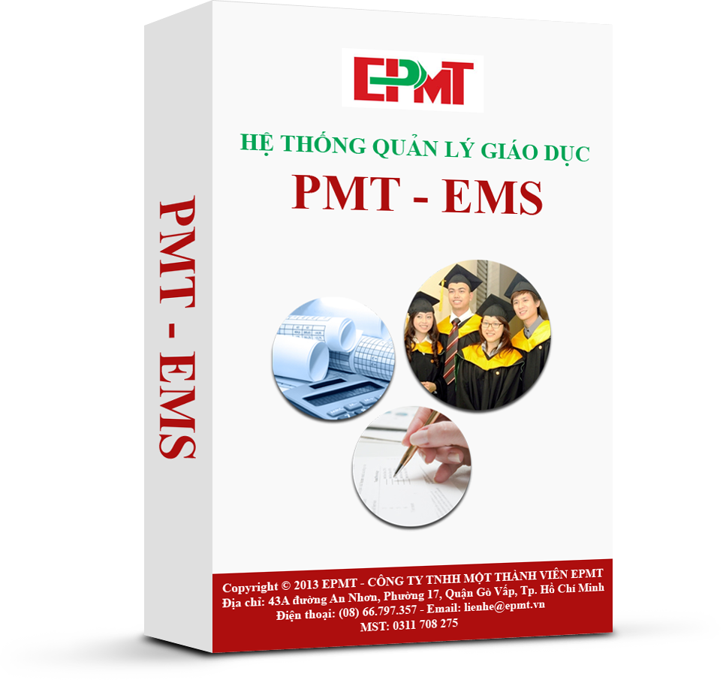

MÔ TẢ QUY TRÌNH – ĐIỂM RÈN LUYỆN

Bước 1: Định nghĩa bảng điểm trừ, điểm cộng (nếu chưa có)
Thao tác: Quản lý đào tạo Quy chế rèn luyện – kỷ luật Quy chế rèn luyện – Phân loại vi phạm
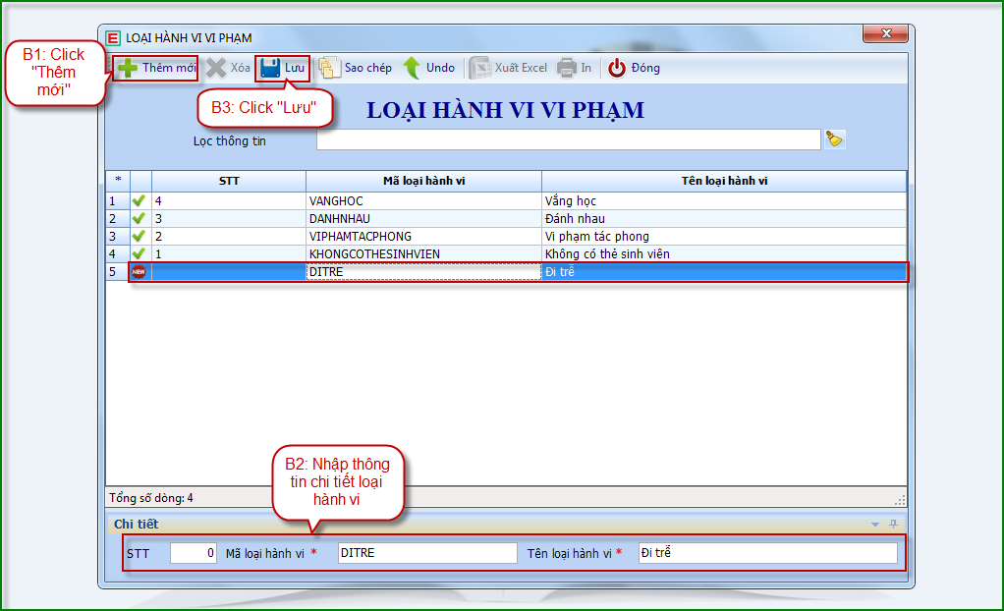
Hình 1: Định nghĩa loại hành vi vi phạm

Thao tác: Quản lý đào tạo Quy chế rèn luyện – kỷ luật Quy chế rèn luyện – Vi phạm
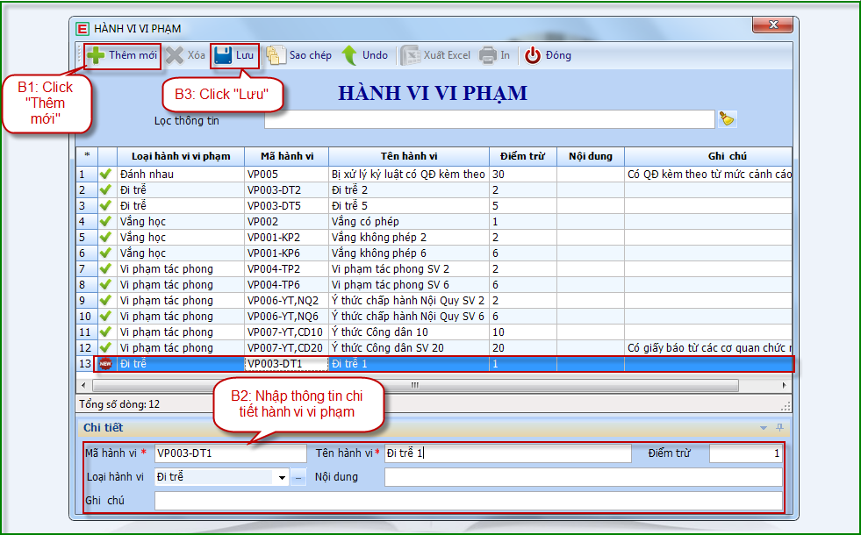
Hình 2: Định nghĩa hành vi vi phạm (điểm trừ)

Thao tác: Quản lý đào tạo Quy chế rèn luyện – kỷ luật Quy chế rèn luyện – Khen thưởng
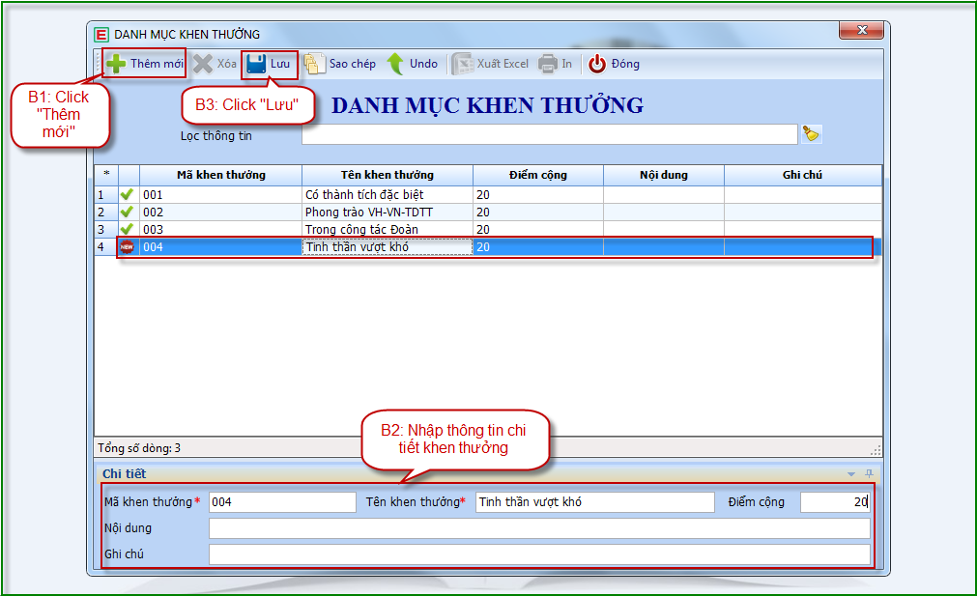
Hình 3: Định nghĩa khen thưởng (điểm cộng)
Bước 2: Xử lý vi phạm, Ghi nhận khen thưởng
Thao tác: Học vụ sinh viên Quản lý chuyên cần – rèn luyện Xử lý vi phạm sinh viên
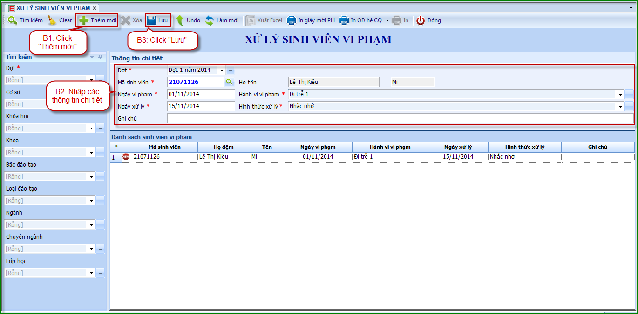
Hình 1: Nhập vi phạm
Thao tác: Học vụ sinh viên Quản lý chuyên cần – rèn luyện Khen thưởng sinh viên
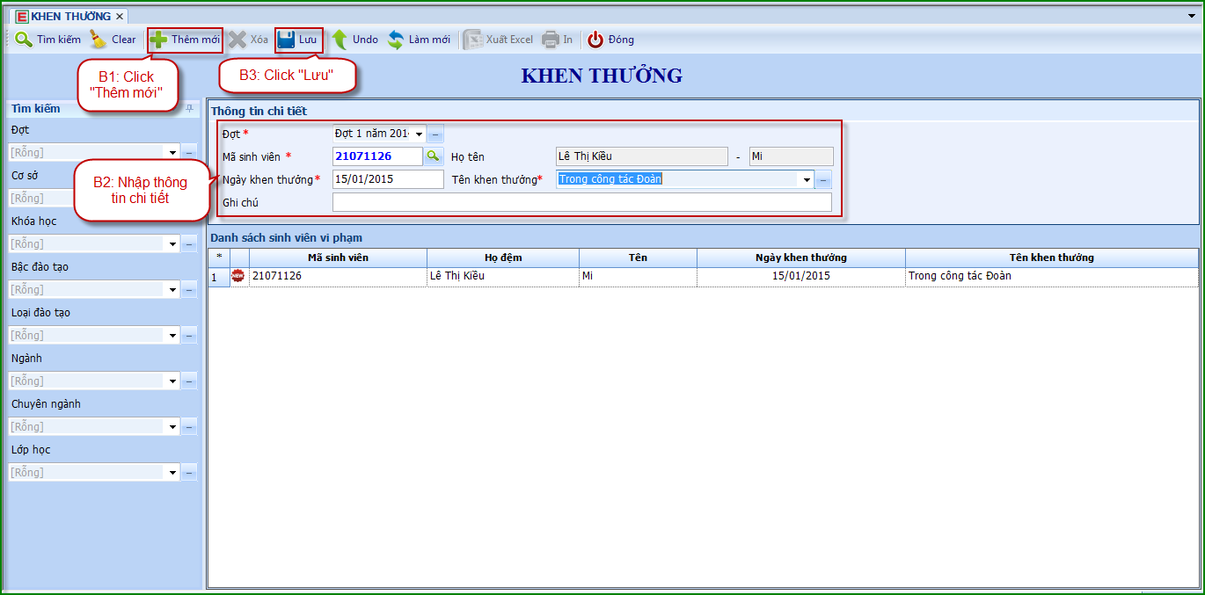
Hình 2: Nhập khen thưởng

Bước 3: Tính điểm rèn luyện Học kỳ
Thao tác: Học vụ sinh viên Quản lý chuyên cần – rèn luyện Rèn luyện sinh viên
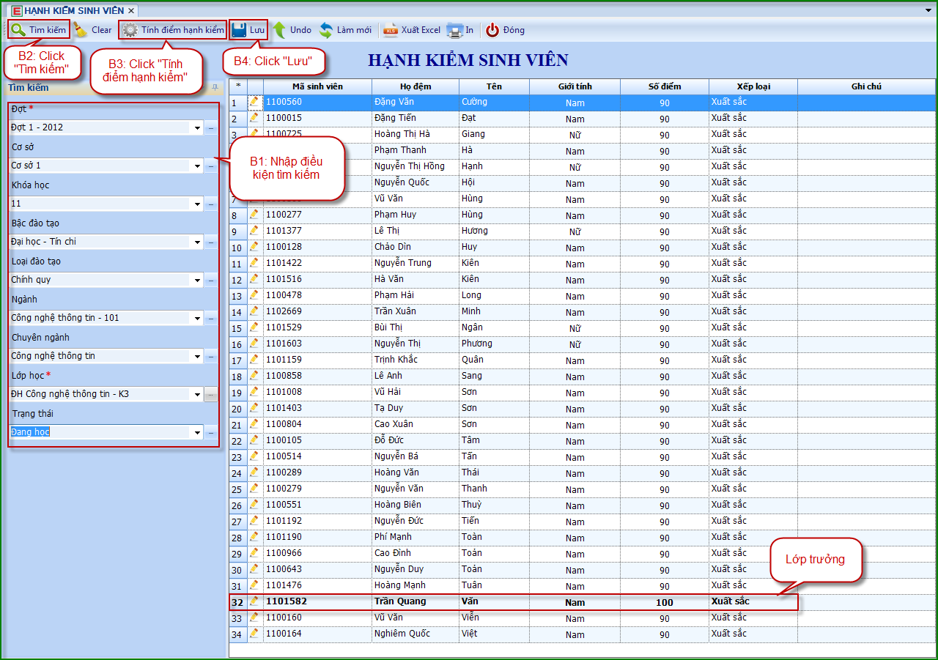

MÔ TẢ QUY TRÌNH – ĐIỂM DANH SINH VIÊN

Cách 1: Điểm danh bằng phần mềm
Thao tác: Học vụ sinh viên Quản lý chuyên cần – rèn luyện Điểm danh sinh viên
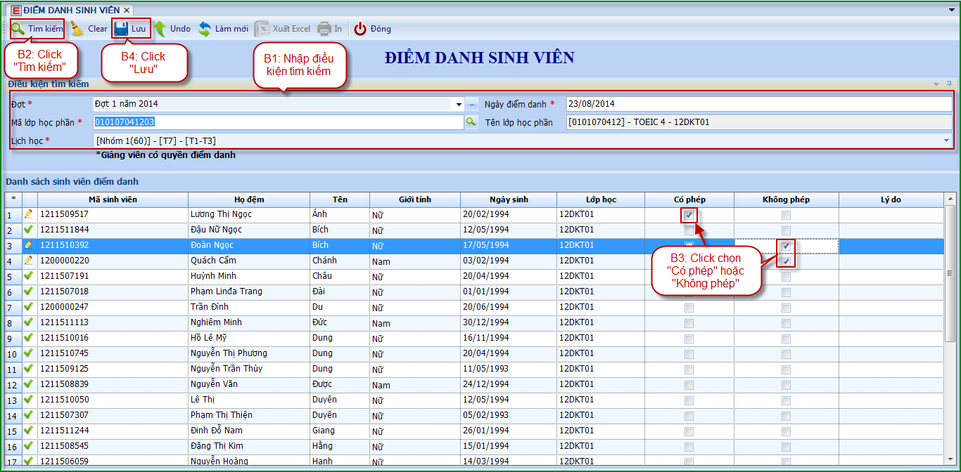

Cách 2: Xuất file excel điểm danh và Import lên phần mềm
Thao tác: Học vụ sinh viên Quản lý chuyên cần – rèn luyện Import điểm danh sinh viên
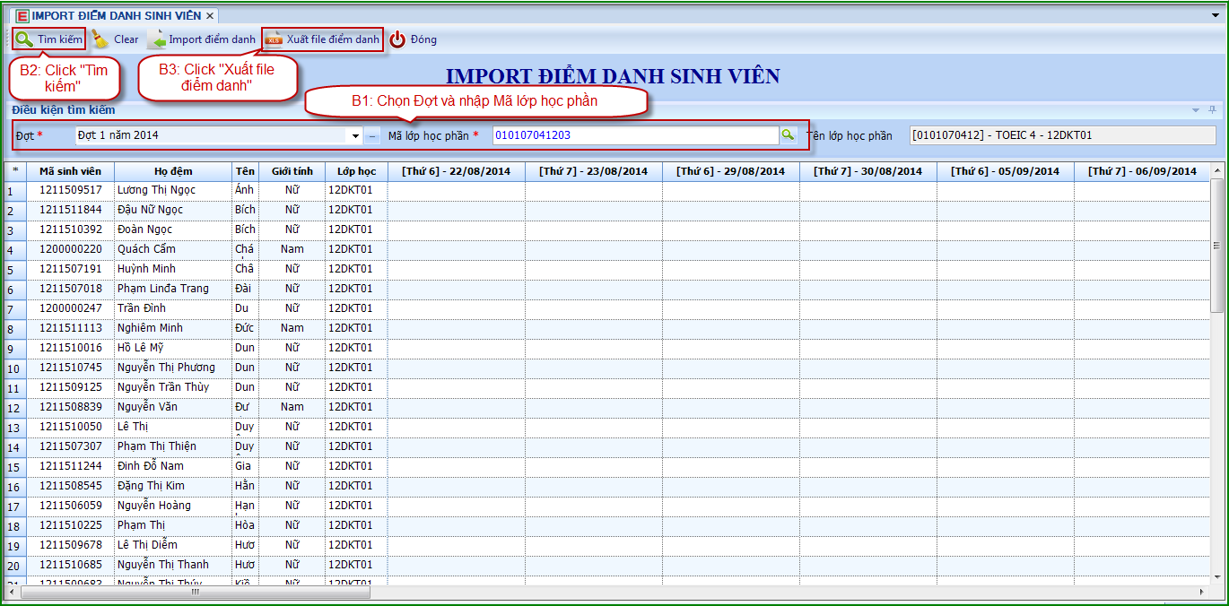
Hình 1: Xuất file điểm danh
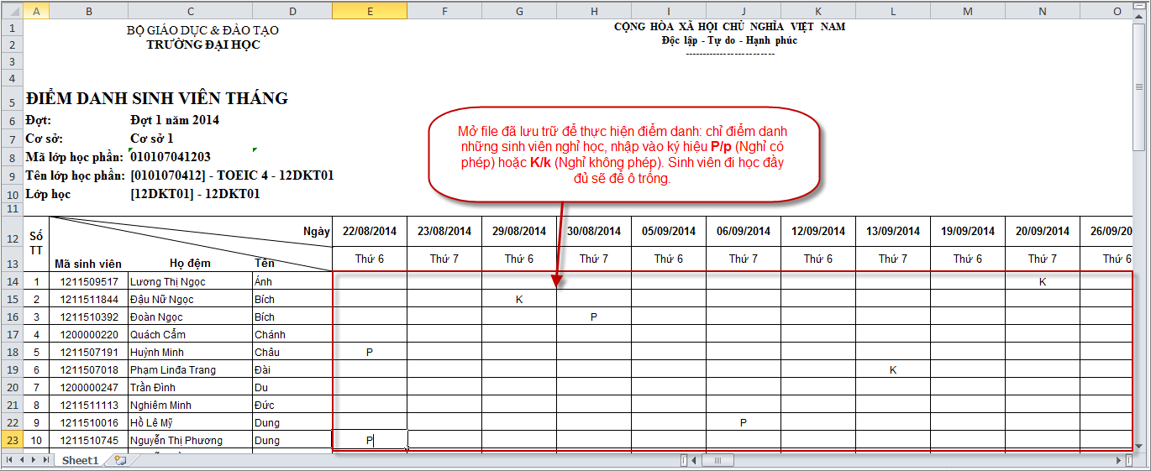
Hình 2: Mở file vừa xuất và nhập điểm danh cho từng sinh viên
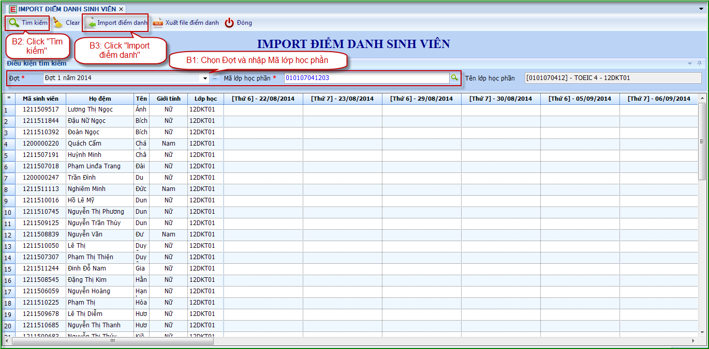
Hình 2: Import điểm danh
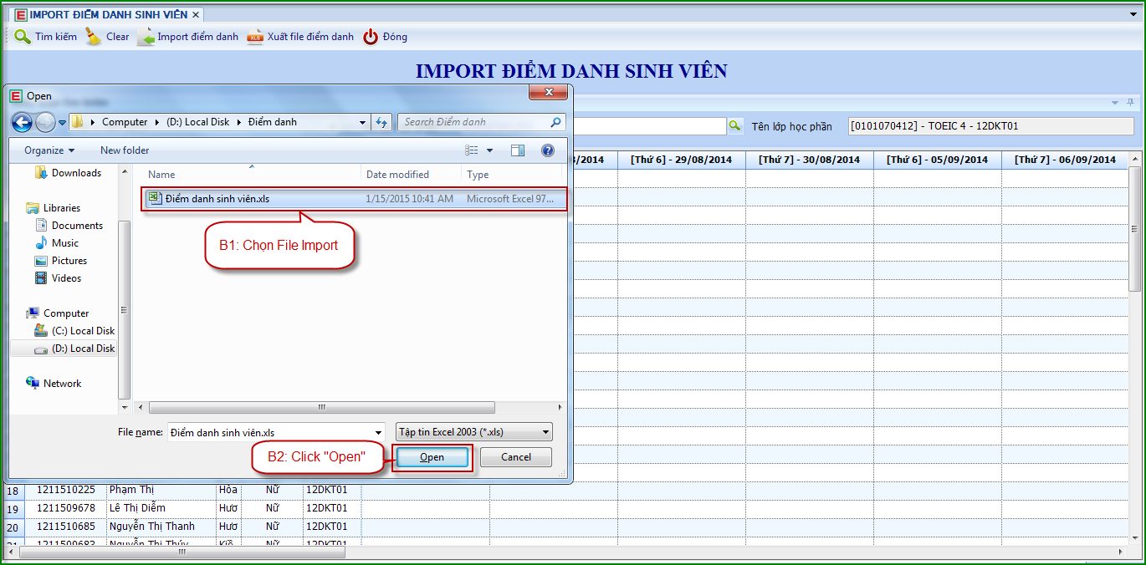
Hình 2.1: Chọn file để import điểm danh

Cách 3: Sử dụng cổng thông tin giảng viên để điểm danh (Online)
Thao tác: Trên menu Thông tin nhân sự (sau khi đã đăng nhập thành công), chọn chức năng , trang Điểm danh sinh viên được hiển thị.


